桂歌助独演会
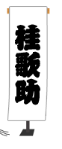
桂歌丸門下 真打 桂歌助師匠
平成２８年１２月２０日（火）AM10:00 開演
（AM9:30開場）

会 場 鎌倉市小町 1‐4‐4井上蒲鉾店３階
木戸銭 3,500円(弁当付)
申込は 鎌倉市玉縄 1‐13‐6
鎌倉稲門会事務局
Tel＆Fax 0467(55)9771
wasedakamakura@yahoo.co.jp

主催 早稲田大学鎌倉稲門会・古典芸能鑑賞会

